Créer une application de type Trivial Poursuit

# TP du module 7 - Interrogation d’une API REST

|  |
| --- |
| Avant de démarrer ce TP, il convient d’avoir suivi les vidéos des modules 1 à 7 et d’avoir réalisé les TP proposés. |

|  |
| --- |
| **Durée estimée** |
| 1 à 2 heures |

Énoncé

* Dans le service « OpenTriviaService »,
  + Interroger l’API du projet Open Trivia afin de récupérer la liste des questions.
  + <https://opentdb.com/api_config.php>

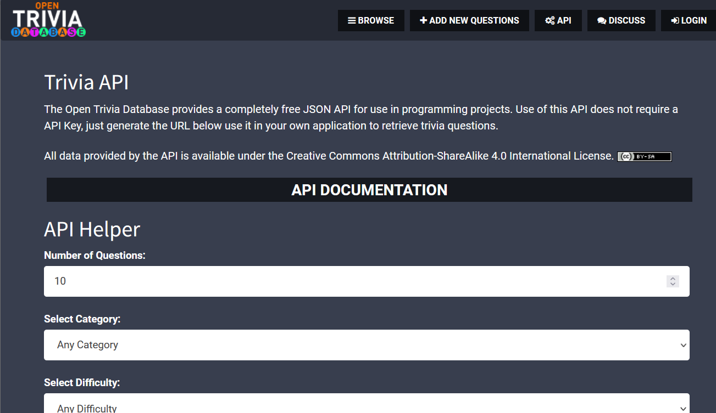

* Notre jeu remonte par défaut 2 questions et le niveau de difficulté dépend du choix du joueur.